**Daily Trends**

Desarrollador: Nicolás Di Marco

Fecha: 1-Nov-2019

Arquitectura del Proyecto: MVC

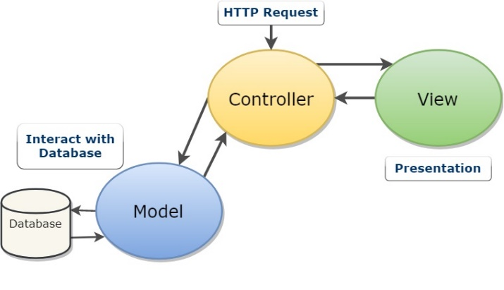

Database: MySql

Lenguaje: PHP

Framework: Laravel 6.4

Estructura de archivos

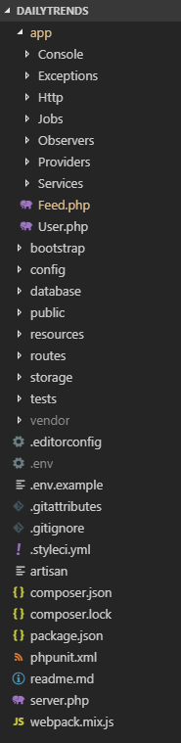 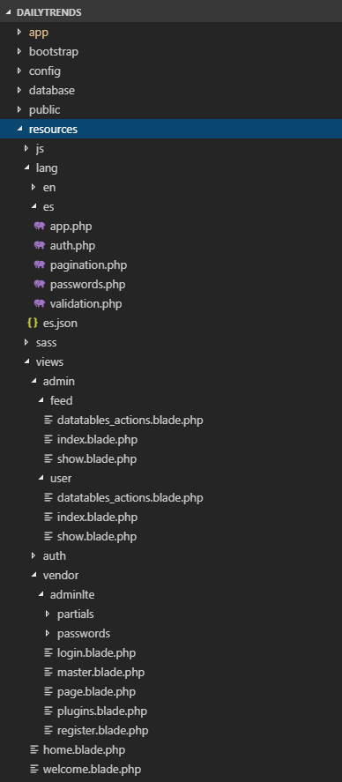 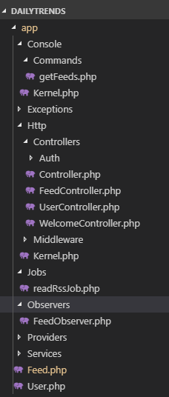

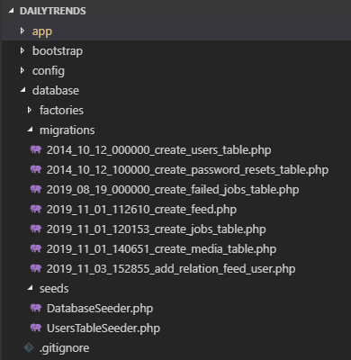 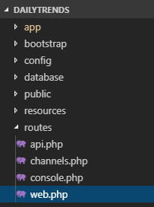

Paquetes utilizados

laracasts/flash: Mensajes Flash.

laravelcollective/html: Creador de Html y Formularios.

laraveles/spanish: Traducción al Español.

jeroennoten/laravel-adminlte: Tema de código libre.

spatie/laravel-medialibrary: Gestor de ficheros con asociación a los modelos.

willvincent/feeds: Un proveedor de servicio para incluir el analizador de feeds SimplePie.

yajra/laravel-datatables: Plugin de jQuery que te permite agregar controles de interacción avanzados a las tablas HTML

Casos de Uso

